温度传感器实验

实验目的

熟悉创新平台的使用。

掌握ADC配置方式和工作原理。

了解温度传感器的工作原理以及如何使用。

掌握利用STM32F207的ADC转换通道获取外部传感器数值。

能够在创新平台试验平台上运行一个程序。

实验内容
学习掌握STM32F207的ADC通道采样外部电压值并计算传感器电阻值，再通过温度传感器电阻值得到外部温度值。

预备知识

Keil uVision4集成开发环境的使用，程序的编写和调试。

STM32F207的ADC配置和工作原理。

STM32F207的SPI的配置和工作原理。

实验设备及工具

硬件：EITP实训平台、J-LINK仿真器、PC机。

软件：操作系统Win2000或Win XP、Keil uVision4集成开发环境。

实验原理

温度传感器简介
温度传感器利用物质各种物理性质随温度变化的规律把温度转换为电量的传感器。这些呈现规律性变化的物理性质主要有体。温度传感器是温度测量仪表的核心部分，品种繁多。按测量方式可分为接触式和非接触式两大类，按照传感器材料及电子元件特性分为热电阻和热电偶两类。在工农业生产和日常生活中，很多工艺都要依靠温度来实现，温度是经常需要测试的参数，检测温度的器件是温度传感器，温度传感器是应用系统与现实世界的纽带，其种类最多，应用最广，发展最快。本实验采用的是NTC10k3950热敏电阻传感器。

NTC负温度系数热敏电阻工作原理
NTC是Negative Temperature Coefficient 的缩写，意思是负的温度系数，泛指负温度系数很大的半导体材料或元器件，所谓NTC热敏电阻器就是负温度系数热敏电阻器。它是以锰、钴、镍和铜等金属氧化物为主要材料，采用陶瓷工艺制造而成的。这些金属氧化物材料都具有半导体性质，因为在导电方式上完全类似锗、硅等半导体材料。温度低时，这些氧化物材料的载流子（电子和孔穴）数目少，所以其电阻值较高；随着温度的升高，载流子数目增加，所以电阻值降低。NTC热敏电阻器在室温下的变化范围在10O~1000000欧姆，温度系数-2%~-6.5%。NTC热敏电阻器可广泛应用于温度测量、温度补偿、抑制浪涌电流等场合。
NTC负温度系数热敏电阻传感器是温度下降时它的电阻值会升高。在所有被动式温度传感器中,热敏电阻的灵敏度 (即温度每变化 1e 时电阻的变化)最高,但热敏电阻的电阻 /温度曲线是非线性的。
下表中数据是对Vishay- Dale热敏电阻系列测得的NTC热敏电阻器性能参数。
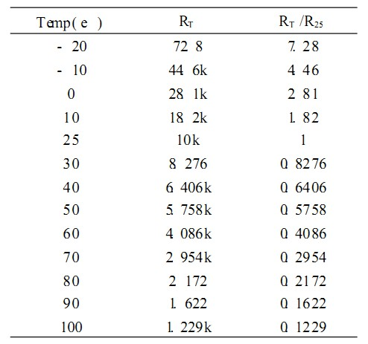
从数据可以看出: 25e 时阻值为 10K8 的电阻,在 0e 时电阻为 28 . 1K8, 60e 时电阻为 4 . 086K8。与此类似, 25e 时电阻为 5K8 的热敏电阻在 0e 时电阻则为 14 . 050K8。其中电阻值以一个比率形式给出( RT /R25 ), 该比率表示当前温度下的阻值与25e 时的阻值之比, 通常同一系列的热敏电阻器具有类似的特性和相同电阻/温度曲线。
NTC热敏电阻传感器是与被测介质接触测量应用系统温度的一种负温度系数测温传感器, 是近年来出现的一种新型半导体测温元件,其温度的测量技术和接口电路的研究对于组建测温系统和实现温度自动控制和保护具有重要意义。

温度传感器的温度计算方法
计算传感器电阻值=分压电阻阻值*采样值电压/ (5V供电电压值-分压电阻阻值)
采样值电压=ADC采样值* ADC 变比*NTC温度传感器输出信号放大倍数/10
然后通过电阻/温度分度表的比值表得到温度值。

ADC的工作原理
详见本实训平台的ADC实验指导书。在此笔者不再累述。

实验设计
在本实训平台的传感器模块1的板子上集成了一个温度传感器，用来测量外部温度。测量温度的方法是：该传感器输出连接到A/D转换器的第15通道，经模数转换转换为12bit的数据，然后经过一定的转换计算得到温度。
AD转换模式有单次转换：一个通道，一次转换；连续转换：一个通道，不停地转换；单次的组转换：对于一个通道组（注入组或规则组），逐个转换；连续的组转换：一个组转换完成后，又从头开始。
温度传感器使用流程：（1）通道选择。（2）设置采样时间。（3）唤醒温度传感器。（4）起动转换。（5）读取传感数据。（4）进行数据转换。
本实验的关键步骤在于获得ADC的转换数据，只要掌握了这个过程，那么我们将会轻松完成温度传感器实验的学习。
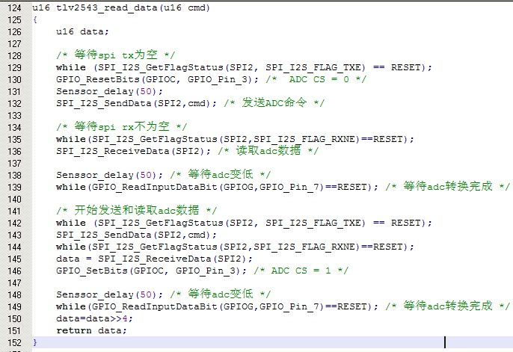
获取ADC数据的函数定义在sessor.c的源文件中，如上图所示。下面笔者对每个分句进行说明。
首先等待SPI发送数据寄存器为空，启动ADC数据串行传输，然后通过SPI发送ADC命令，当SPI接收数据寄存器不为空时，通过SPI接收数据，读取ADC数据。当ADC转换完成时，开始发送ADC的通道0数据，当接收数据寄存器不为空时，开始读取ADC数据并传给参数data，通过ADC_CS=1将ADC设置为准备启动。可能有的读者有疑问，为什么要有data=data>>4呢？主要是ADC转换的数据是12位的，转换数据是右对齐的！将data右移4位变成16位。
获取德ADC转换的数据就是ADC采样值，通过公式：采样值电压=ADC采样值* ADC 变比*NTC温度传感器输出信号放大倍数/10得到采样值电压，再通过公式：传感器电阻值=分压电阻阻值*采样值电压/ (5V供电电压值-分压电阻阻值)，计算出传感器电阻值，最后在分度表中的索引传感器电阻值对应的温度值。

实验步骤

搭建实验环境。
将仿真器的一端与PC相连，另一端与EITP实训平台的JTAG口连接，然后按先后顺序分别给实验平台和仿真器上电。

打开Keil uVision4集成开发环境，导入工程；
打开Keil C 开发环境，点击Project->Open Project打开“\传感器模块\温度传感器\MDK-ARM”目录中的“Project.uvproj”文件。

编译(F7)并加载工程；
打开Project菜单，选择Build Project。

点击Debug->Run（或快捷键 ），运行测试程序。

停止程序(Shift+F5)。
打开Debug菜单，选择Halt。

实验结果
液晶屏显示实时温度。
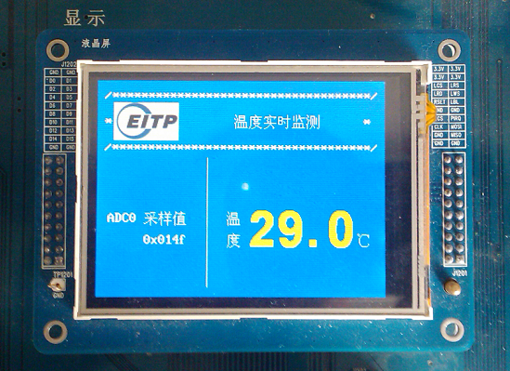

思考
在STM32F207内部也集成了温度传感器，那么如何实现测量其内部温度呢。

